**Lab 02: LÀM QUEN VỚI ASP.NET MVC**

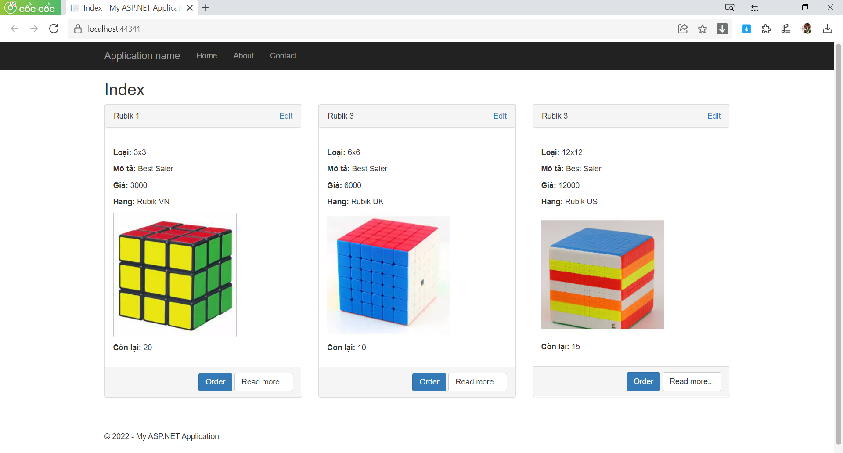

Hình 1 Màn hình giao diện chính

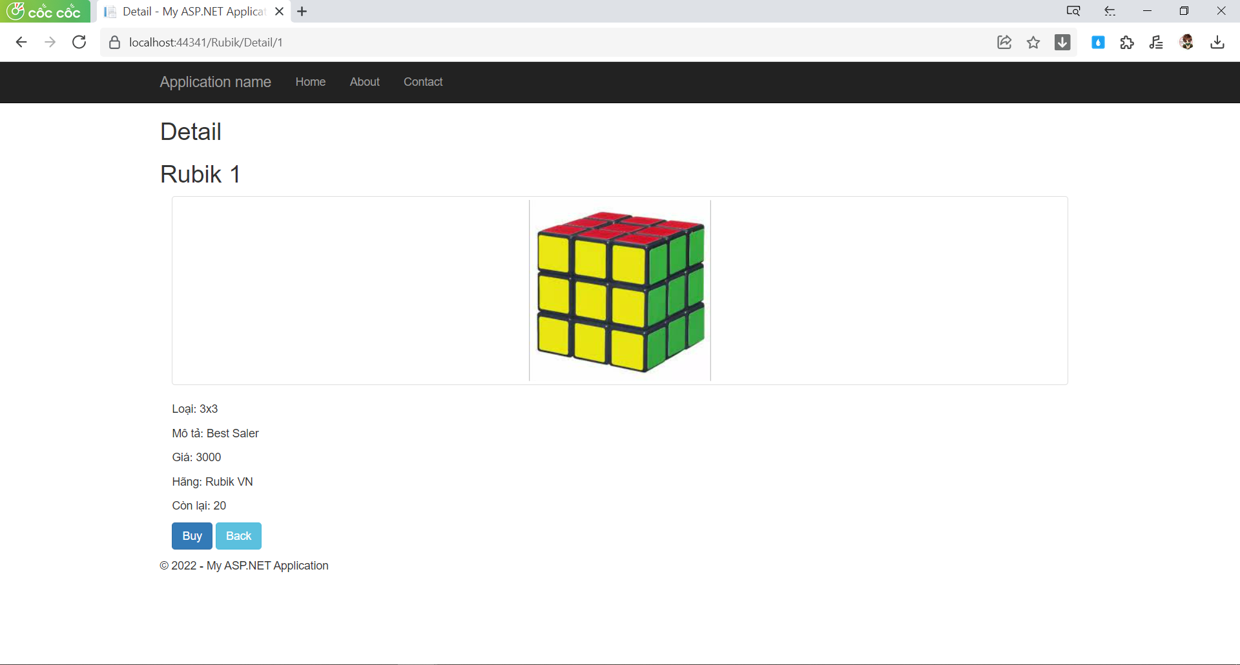

Hình 2 Màn hình Detail

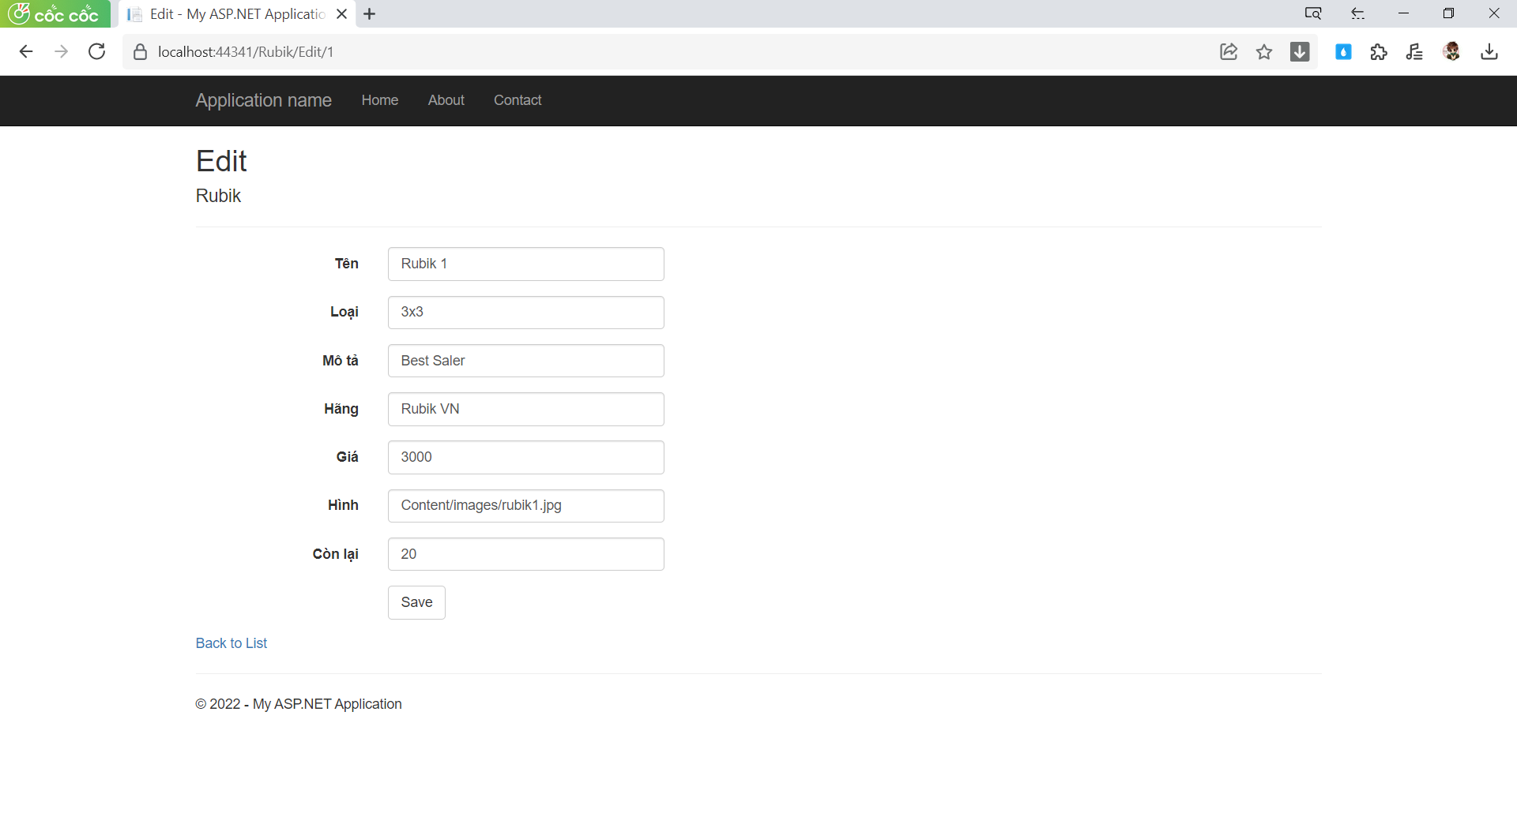

Hình 3 Màn hình Edit

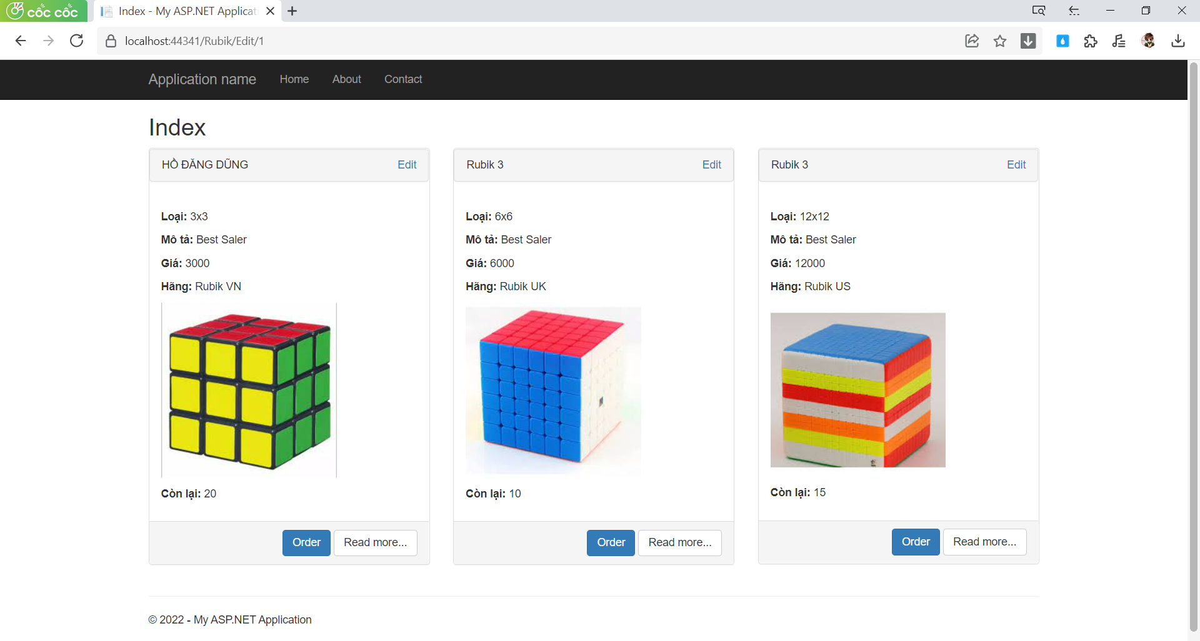

Hình 4 Màn hình save sau khi Edit

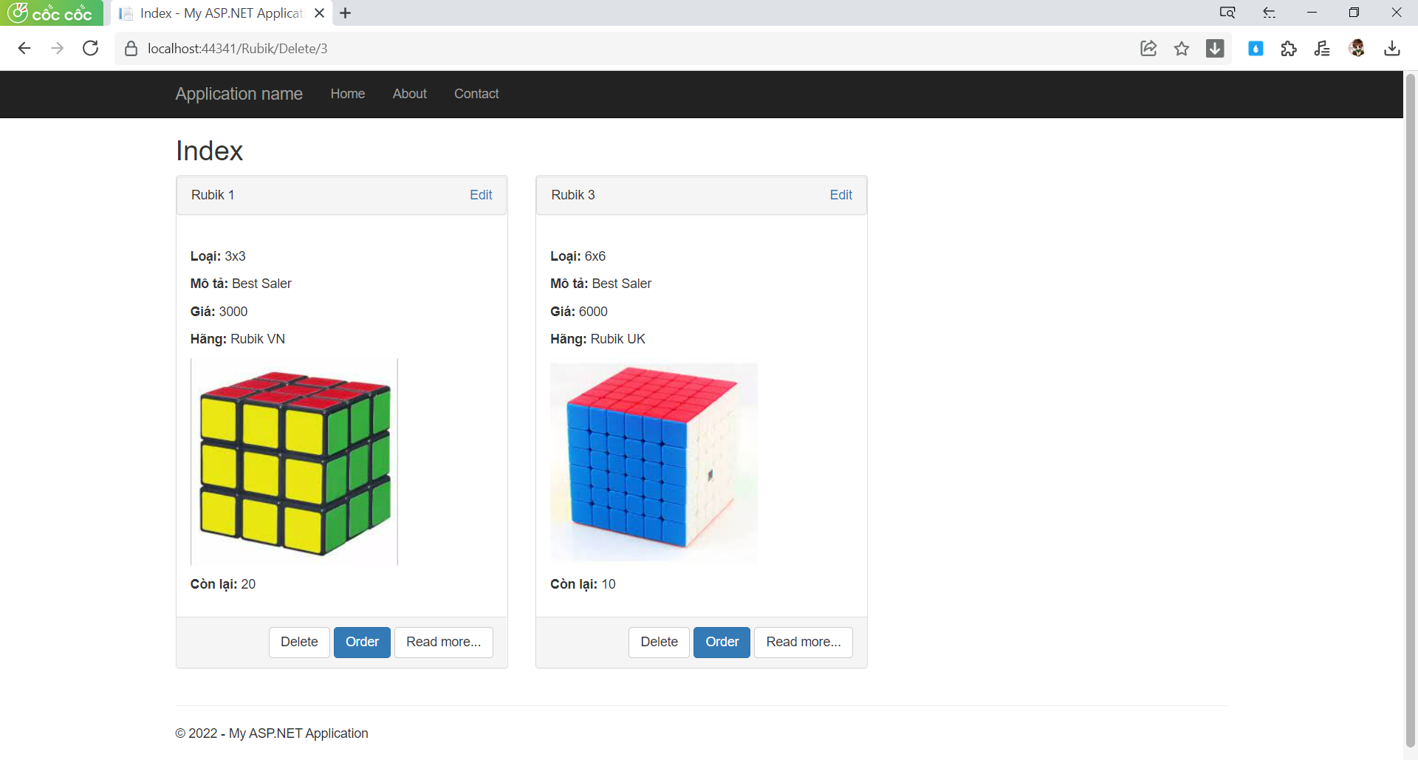

Hình 5 Màn hình sau khi Delete